Vandretur om Vandkraftsøen
Veteran Café Nordvest fortsætter vores vandreruter
med en tur rundt om Hjertestien og Vandkraftsøen.
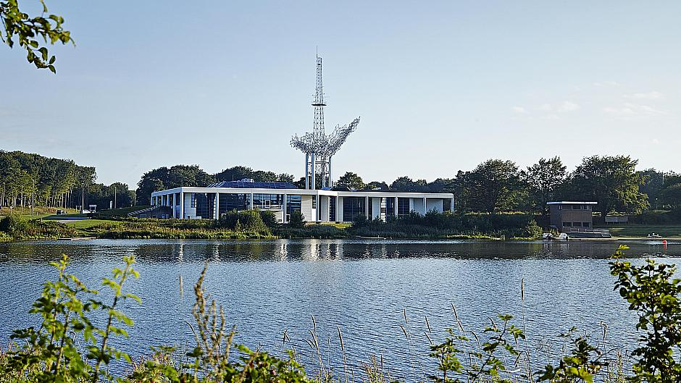
Vi mødes kl. 10.00 på rasteplads over for Vandkraftsøen, Holstebro.
Vi vandrer en kort tur på Hjertestien (5,6 km) i Holstebro og for dem som vil tage ca. 9 km mere, er Vandkraftsøen med hængebroen oplagt.
Vi går Hjertestien, så alle kan følge med (snakke-tempo) og Vandkraftsøen noget hurtigere (5,5 km/t).
Vi holder pause, når vi kommer retur til bilerne ved 11:30-tiden.
Den lange tur holder rast ved Tvismølle og er retur ved bilerne ved 14-tiden.
Husk godt humør, vand og snaks til turen, samt tøj efter vejret.
# Link Hjertestien.
# Link Vandkraftsøen.
Det er gratis at deltage.
Pårørende er velkomne som altid.
Hunde er velkomne, men skal holde i snor!
Tilmelding er ikke nødvendigt.

